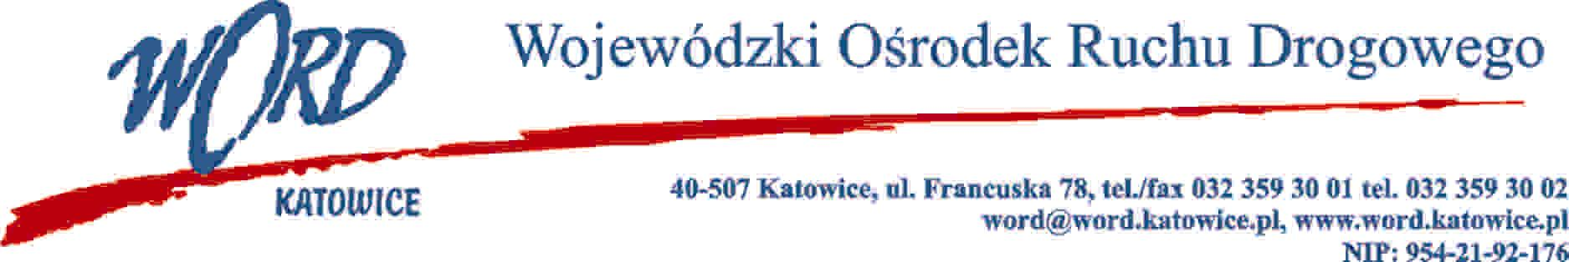
Postępowanie o udzielanie zamówienia publicznego o wartości poniżej 130.000
Katowice, dnia 13.01.2023 r.
AT-ZP.261.725.30.2022.ŁŻ
Informacja z otwarcia ofert w dniu 13.01.2023 r.
Dotyczy: informacji z otwarcia ofert w dniu 13.01.2023 r. o godz. 10:30. w postępowaniu w trybie regulaminu zamówień publicznych na wybór wykonawcy, który będzie świadczył kompleksowe usługi serwisowe i napraw pojazdów osobowych i dostawczych (Oddział terenowy w Jastrzębiu Zdroju, ul. Armii Krajowej 31, 44-330 Jastrzębie-Zdrój) będących własnością Wojewódzkiego Ośrodka Ruchu Drogowego w Katowicach w okresie od 19.01.2023 – 31.12.2023 roku.
Przedmiotowe postępowanie zostaje unieważnione ze względu na to, iż nie złożono żadnej oferty.
Dyrektor WORD Katowice
Krzysztof Przybylski
Otrzymują;
1)Platforma przetargowa wordkatowice.logintrade.net
2) bip.word.katowice.pl
3) a/a

